ФЕДЕРАЛЬНОЕ ГОСУДАРСТВЕННОЕ БЮДЖЕТНОЕ ОБРАЗОВАТЕЛЬНОЕ
УЧРЕЖДЕНИЕ ВЫСШЕГО ОБРАЗОВАНИЯ
«ДАГЕСТАНСКИЙ ГОСУДАРСТВЕННЫЙ МЕДИЦИНСКИЙ
УНИВЕРСИТЕТ»
МИНИСТЕРСТВА ЗДРАВООХРАНЕНИЯ РОССИЙСКОЙ ФЕДЕРАЦИИ

Кафедра анатомии человека

М.А. Мавраева, Т.С. Гусейнов

Учебное пособие

(дыхательная система)

Для студентов 1 курса лечебного факультета

медицинских вузов

Махачкала – 2019

УДК 611.(075.8)

БКК 28.86

Г-96
Составители: М.А. Мавраева, Т.С. Гусейнов
Рецензенты: зав. каф. оперативной хирургии Ахмадудинов М. Г., к.м.н., проф. каф. гистологии Шахбанов Р.К.

Учебное пособие по анатомии человека (для студентов 1 курса лечебного факультета медицинских вузов).
Учебное пособие по теме « Анатомия дыхательной системы» составлено в соответствии с требованиями действующей учебной программы по анатомии человека ФГОС ВО. Тематика рассчитана на 13 академических часов (из них 5ч. самостоятельной работы). Данное пособие направлено на повышение качества подготовки студентов и улучшения усвоения вопросов строения и топографии органов дыхательной системы. В пособии используется необходимая латинская терминология в соответствии с Международной анатомической номенклатурой (2003). Приводятся данные о строении органов дыхания, указан перечень органов и деталей строения, обязательных для демонстрации, представлен список используемой литературы.
Махачкала: ИПЦ ДГМУ, 2019.
Рекомендовано ЦКМС ДГМУ к печати и использованию в учебном процессе. Протокол № 4 от 28.05.2019г.

©Мавраева М.А. и соавт, 2019.
ВВЕДЕНИЕ

Одним из главных принципов современной анатомии человека является единство теории и практики, ее прикладной характер, то есть клиническая направленность в изучении строения организма человека. Такой подход в преподавании и усвоении предмета вместе с глубокими знаниями систематической (описательной), функциональной, возрастной и основной топографической анатомии способствует началу формирования уже у студентов I курса клинического мышления.
Одной из форм управления этим процессом и одновременно проверкой знаний студентами программного материала является решение ситуационных задач и кроссвордов, которые могли бы проводится на текущих и итоговых занятиях, а также на третьем этапе экзамена по анатомии человека.
Студент должен уметь привести доказательства правильности своих суждений из теоретического (в том числе лекционного) курса, подтвердить свои знания на препаратах, муляжах, таблицах, схемах, а также показать свой уровень владения международной анатомической терминологией. Пособие подготовлено в соответствии с требованиями учебной программы по анатомии человека для высших учебных медицинских заведений. В нем содержатся основные сведения по анатомии дыхательной системы (рисунки в тексте взаимствованы из следующих источников: атлас анатомии человека (Синельников Р.Д. и соавт., Сапин М.Р. и соавт.)).

СОДЕРЖАНИЕ

Анатомия и топография полости носа 5
Анатомия и топография гортани 9
Анатомия и топография трахеи, главных бронхов 11
Анатомия и топография легких 12

Анатомия и топография плевры 18

Анатомия и топография средостения 22

ПРИЛОЖЕНИЕ 23
СПИСОК ЛИТЕРАТУРЫ 40

РАЗДЕЛ: ДЫХАТЕЛЬНАЯ СИСТЕМА
Понятие о дыхательной системе
Дыхательная система состоит из дыхательных путей и парных дыхательных органов. Дыхательные пути у человека в связи с вертикальным положением тела делятся на верхние и нижние. К верхним относятся полость носа, носоглотка и ротоглотка. К нижним гортань, трахея, бронхи. Дыхательные пути представляют систему трубок, стенки которых имеют костную или хрящевую основу, благодаря чему не спадаются. Дыхательные пути выполняют не только воздухопроводящую, но и защитную функцию. Здесь воздух очищается, согревается и увлажняется. В легких происходит газообмен.
Тема: Анатомия и топография полости носа, гортани.
Нос и его околоносовые пазухи, являясь верхним отделом дыхательных путей, играют важную роль во взаимодействии организма с внешней средой, выполняя при этом целый ряд взаимосвязанных физиологических функций. Функции носа:
1) Дыхательная. Является первым звеном в дыхательном пути, именно через нос в норме проходит вдыхаемый воздух, крылья носа при дыхательной недостаточности играют роль вспомогательной мускулатуры. Дыхательная функция является основной, и ее нарушение сказывается на функциональном состоянии других органов и систем. Рефлексы со слизистой оболочки носа играют важную роль в регуляции и поддержании нормальной жизнедеятельности всего организма в целом. Выключение носового дыхания или наличие в полости носа и околоносовых пазухах патологических процессов может обусловить развитие разнообразных патологических состояний.
2) Чувствительная. Является одним из основных органов чувств, благодаря рецепторным обонятельным волоскам, он способен улавливать запахи.
3) Защитная. Слизь, выделяющаяся слизистой оболочкой, позволяет задерживать частички пыли, микробы, споры и другие крупнодисперсные частички, не позволяя проходить им вглубь организма. 4) согревающая. Проходя по носовым ходам, прохладный воздух согревается, благодаря близко расположенной к поверхности слизистой капиллярной сосудистой сетке. 5) Резонаторная. Участвует в звучании собственного голоса, обуславливает индивидуальные особенности тембра голоса.
Наружный нос, nasus externus, представлен костно-хрящевым остовом в форме пирамиды покрытым кожей. Состоит из корня, спинки, верхушки и крыльев. Корень носа отделен от лба переносьем. Крылья носа ограничивают ноздри, служащие для прохождения воздуха в полость носа и из неё. Наружный нос имеет костный и хрящевой скелет, образованный носовыми костями, лобными отростками верхних челюстей. Средняя и нижняя части спинки и боковых сторон представлены хрящами: латеральный хрящ носа, боковые хрящи, большой хрящ крыла носа, малые хрящи крыла носа, добавочные носовые хрящи, хрящ перегородки носа, сошниково-носовой хрящ.
Рис.1

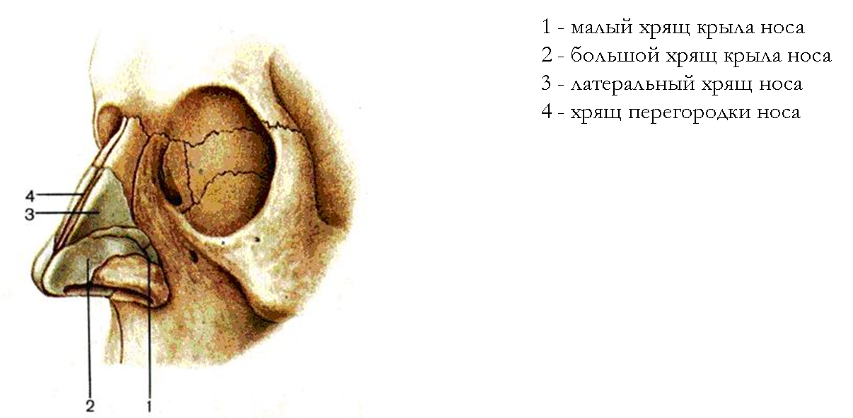

Полость носа (cavum nasi) является начальным отделом дыхательных путей и включает орган обоняния. Она открывается наружу ноздрями, сзади парные отверстия - хоаны - сообщают ее с полостью глотки. Каждая хоана ограничена с латеральной стороны медиальной пластинкой крыловидного отростка, с медиальной - сошником, сверху - телом клиновидной кости, снизу — горизонтальной пластинкой нёбной кости. Посредством перегородки, состоящей из костной и хрящевой частей, полость носа делится на две не совсем симметричные половины, так как в большинстве случаев перегородка несколько отклоняется в ту или иную сторону. Каждая половина носовой полости имеет стенки: верхнюю, нижнюю, латеральную и медиальную. От латеральной стенки отходят три носовые раковины: верхняя, средняя и нижняя, которые отделяют друг от друга верхний, средний и нижний носовые ходы. Полость носа представлена носовыми ходами, с которыми сообщаются околоносовыми пазухами. Придаточные пазухи носа выстланы слизистой оболочкой и являются резонаторами голоса. Различают верхний, средний и нижний носовые ходы. Между перегородкой носа и медиальными поверхностями носовых раковин расположен общий носовой ход. В верхний носовой ход открываются задние ячейки решетчатой кости и клиновидная пазуха, в средний - передние и средние ячейки решетчатой кости, лобная пазуха, гайморова пазуха, в нижний – носослезной проток. В слизистой оболочке полости носа выделяют обонятельную и дыхательную области. К обонятельной области относится часть слизистой оболочки носа, покрывающая правую и левую верхние носовые раковины и часть средних, а также соответствующий им верхний отдел перегородки носа, содержащий обонятельные нейросенсорные клетки. Остальная часть слизистой оболочки носа относится к дыхательной области. Слизистая оболочка носовой полости представлена мерцательным эпителием богатым слизистыми железами, способствующие очищению вдыхаемого воздуха. Слизистая оболочка также выстилает стенки околоносовых пазух. В области средней и нижней раковин в глубоких слоях слизистой оболочки имеется пещеристая ткань (Киссельбахова), способствующая согреванию вдыхаемого воздуха. Рис.2
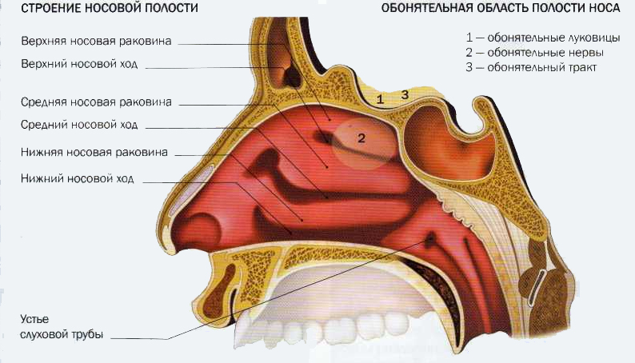
Гортань (larynx) - полый орган, расположенный в передней области шеи на уровне IV-VI шейных позвонков. Гортань выполняет двоякую функцию - это дыхательная трубка и голосовой аппарат. Внизу гортань переходит в трахею. Позади гортани расположена гортаноглотка, впереди – подподъязычные мышцы и фасции шеи и верхняя часть щитовидной железы, с боков проходят крупные сосудисто-нервные пучки шеи. Вверху гортань подвешена к подъязычной кости при помощи щитоподъязычной мембраны. Вследствие этого гортань опускается и поднимается вместе с подъязычной костью при глотательных движениях. Хрящи гортани образуют ее плотный остов. Различают гиалиновые (щитовидный, перстневидный, черпаловидный) и эластические (рожковидный, клиновидный, надгортанник, голосовой отросток черпаловидных хрящей) хрящи. Хрящи гортани соединяются между собой посредством связок и суставов и могут менять свое положение благодаря сокращению прикрепляющихся к ним мышц. Эти мышцы подразделяются на три группы: 1 группа – мышцы, напрягающие голосовые связки (перстнещитовидная, голосовая); 2 группа - мышцы, расширяющие голосовую щель (задняя перстне- черпаловидная); 3 группа - мышцы, суживающие голосовую щель (латеральная перстне- черпаловидная, щиточерпаловидная, поперечная и косая черпаловидные). Суставы гортани - перстнещитовидный и перстне-черпаловидный. Хрящи гортани соединяются также с подъязычной костью связками (щитоподъязычная мембрана, срединная щитоподъязычная и латеральные щитоподъязычные связки, подъязычно-надгортанная связка, щитонадгортанная связка, срединная перстне-щитовидная и перстнетрахеальная). Полость гортани условно делят на три отдела: преддверие, межжелудочковый отдел и подголосовую полость. Преддверие гортани находится между входом в гортань и складками преддверия (ложные голосовые складки). Между складками преддверия расположена щель преддверия. Межжелудочковый отдел самый короткий находится между складками преддверия и голосовыми складками. С каждой стороны имеется углубление – желудочек гортани. Правая и левая голосовые складки ограничивают голосовую щель, длина которой у мужчин составляет 20-24 мм, у женщин 16-19 мм. Голосовая щель делится на межперепончатую и межхрящевую части. Гортань изнутри выстлана слизистой оболочкой. В слизистой оболочке содержатся гортанные железы, выделяющие серозно-слизистый секрет, увлажняющий полость гортани. В подслизистой основе гортани располагается фиброзно-эластическая мембрана, которая состоит из четырехугольной мембраны и эластического конуса. Нижний край четырехугольной мембраны образует правую и левую связки преддверия. Верхний край эластического конуса, натянутый между щитовидным хрящом и голосовыми отростками черпаловидных хрящей образует на каждой стороне гортани голосовую связку. Изменение положения хрящей гортани, натяжение голосовых связок, ширина голосовой щели регулируется работой мышц гортани. Голос образуется на выдохе. При прохождении через голосовую щель выдыхаемого воздуха голосовые складки колеблются и создают звук. Сила и высота звука зависят от скорости прохождения воздуха через голосовую щель и от длины, толщины и напряжения голосовых связок. Высота голоса (низкий или высокий) определяется частотой колебания голосовых связок. Она обусловлена различной длиной, толщиной и натяжением голосовых связок. У ребенка самая маленькая длина и толщина голосовых связок. Частота их колебаний наибольшая: более 1400 колебаний в секунду. Это определяет высокий голос. У мужчины вследствие наличия выступа гортани длина связок наибольшая, при этом они утолщены. Это обеспечивает небольшую частоту колебания связок (325–426 колебаний в секунду). У них низкий голос. Женщины занимают промежуточное положение между детьми и мужчинами. Они имеют среднюю длину и толщину голосовых связок. Частота колебаний связок составляет 690–1304 в секунду.
Однако в членораздельной речи помимо голосовых связок участвуют язык, губы, зубы, а также полость рта и носа вместе с околоносовыми пазухами, которые выполняют роль резонаторов при голосообразовании.
Рис.3
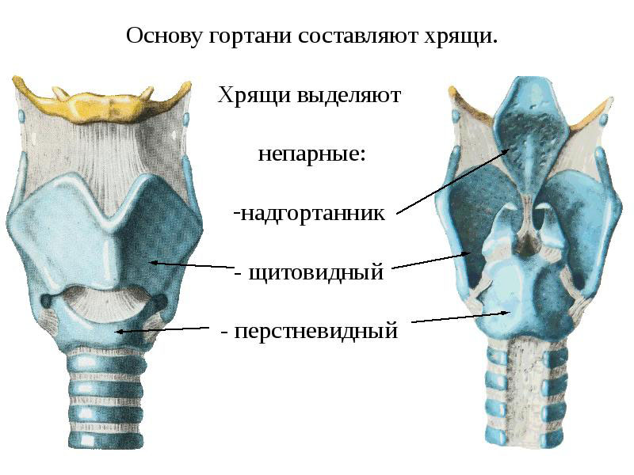

ТЕМА: Анатомия и топография трахеи, главных бронхов и легких.
На границе VI и VII шейных позвонков гортань переходит в дыхательную трубку - трахею (trachea). Длина трахеи 9-15 см, ширина 1,5-2,7 см. В ней различают шейную и грудную части. В шейном отделе к трахеи прилежит щитовидная железа (перешеек), предтрахеальная пластинка шейной фасции, грудиноподъязычная и грудинощитовидная мышцы. В борозде между трахеей и пищеводом лежат возвратные гортанные нервы. Справа и слева от трахеи лежат сосудисто-нервные пучки шеи (общая сонная артерия, внутренняя яремная вена, блуждающий нерв). Сзади к трахее прилежит пищевод. В грудной полости кпереди от трахеи расположена дуга аорты, плечеголовной ствол, плечеголовная вена, начало общей сонной артерии. На уровне V грудного позвонка трахея разделяется на два главных бронха - правый и левый. Место разветвления трахеи называется бифуркация трахеи. Основу трахеи составляют 16-20 хрящей в форме неполных колец, соединенных кольцевыми связками. Сзади стенка трахеи перепончатая. В ее составе снаружи находится фиброзная ткань, под ней — гладкие мышечные волокна продольного и поперечного направления, образующие мышцу трахеи. Мышечные волокна обеспечивают активные движения трахеи при дыхании и кашле. Внутренняя поверхность трахеи и бронхов выстлана слизистой оболочкой, которая при помощи подслизистой основы рыхло соединяется с хрящами. Слизистая оболочка трахеи лишена складок, покрыта мерцательным эпителием и содержит слизистые железы трахеи. В слизистой оболочке бронхов они называются бронхиальными железами.
Бронхи (bronchi principals). Правый главный бронх более короткий (3 см), широкий и отходит от трахеи под тупым углом; через него перегибается непарная вена. Левый главный бронх длиннее (4-5 см), уже и отходит от трахеи почти под прямым углом; выше него проходит дуга аорты. Диаметр правого бронха 1,6 см., а левого 1,3 см. В стенке правого главного бронха имеется 6-8 хрящей, левого - от 9 до 12. Сзади стенка бронхов - перепончатая.
Рис.4

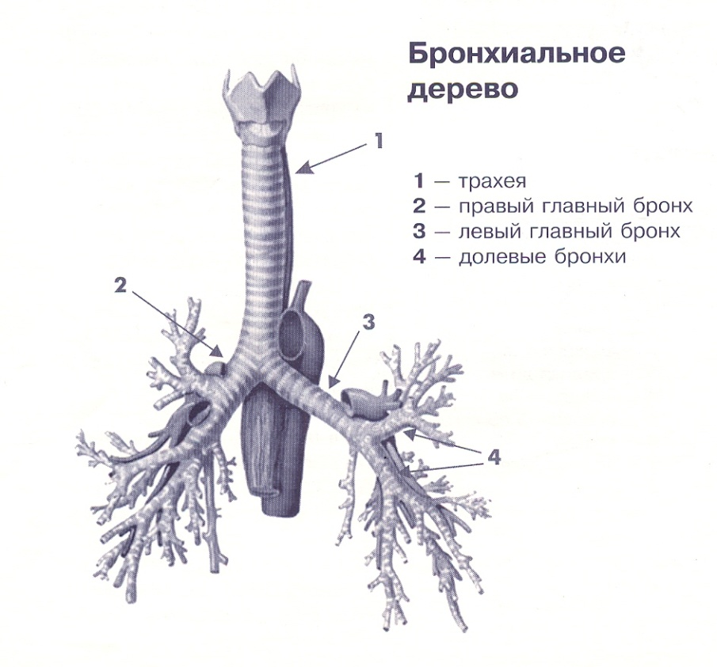
Легкое (pulmо, греч. – pneumon) - парный дыхательный орган, в котором происходит газообмен. Легкие занимают большую часть грудной полости и расположены в плевральных полостях. Каждое легкое имеет форму усеченного конуса основание легкого лежит на диафрагме, а верхушка легкого обращена кверху в область надключичной ямки. Форма и объем легких неодинаковые. Правое легкое имеет длину 25-27 см., ширину 12-14 см. Левое легкое на 2-3 см. длиннее и на 3-4 см. уже. Общая масса правого легкого на 10 % больше, чем левого. В легком различают: реберную, диафрагмальную и средостенную поверхности. Выпуклая реберная поверхность, facies costalis, наибольшая по протяжению, прилежит к той части внутренней поверхности грудной стенки, которая образована ребрами и межреберными мышцами. С позвоночным столбом граничит позвоночная часть, pars vertebralis, реберной поверхности. Слегка вогнутая медиальная (средостенная) поверхность, facies medialis [mediastinalis], обращена в сторону средостения. Поверхности легкого отделены краями. Передний край, margo anterior, отделяет реберную поверхность от медиальной (медиастинальной) части. На переднем крае левого легкого имеется сердечная вырезка, incisura cardiaca (pulmonis sinistri). Снизу эту вырезку ограничивает язычок левого легкого, lingula pulmonis sinistri. Реберная поверхность сзади постепенно переходит в медиальную поверхность (ее позвоночную часть), образуя тупой задний край. Нижний край, margo inferior, отделяет реберную и медиальную поверхности от диафрагмальной. Каждое легкое при помощи глубоко вдающихся в него щелей подразделяется на доли, lobi pulmones, которых у правого три (верхняя, средняя и нижняя), у левого— две (верхняя и нижняя). Косая щель, fissura obliqua, имеется и у правого, и у левого легкого. Эта щель начинается на тупом заднем крае легкого, на 6—7 см ниже его верхушки (уровень остистого отростка III грудного позвонка), и направляется по реберной поверхности вниз и вперед, достигая нижнего края легкого вблизи перехода его в передний край, что соответствует границе между костной частью и хрящом VI ребра. Затем щель продолжается на медиальную поверхность, следует вверх и назад к воротам легкого. Косая щель делит легкое на две части, обособленные друг от друга спереди и сзади и соединяющиеся только в области ворот: на верхнюю долю, lobus superior, к которой относится верхушка легкого, и более объемистую нижнюю долю, lobus inferior, включающую основание и большую часть заднего края легкого. В правом легком, кроме косой, имеется горизонтальная щель, fissura horizontalis (pulmonis dextri). Она начинается на реберной поверхности легкого приблизительно на середине косой щели, в том месте, где она пересекает среднюю подмышечную линию, и отсюда направляется вперед почти горизонтально (на уровне IV ребра) до переднего края легкого, где переходит на медиальную поверхность и достигает ворот легкого. Горизонтальная щель правого легкого (на левом легком в норме ее не бывает) не такая глубокая, как косая; она отсекает от верхней доли сравнительно небольшой участок — среднюю долю (правого легкого), lobus medius (pulmonis dextri). Средняя доля правого легкого видна только спереди и с медиальной стороны. Сзади и сбоку и у правого, и у левого легкого видны две доли: верхняя и нижняя. Обращенные друг к другу поверхности долей легкого получили название “междолевые поверхности”, facies interlobares. На медиальной поверхности каждого легкого, несколько выше ее середины, находится овальное вдавление — ворота легкого, hilum pulmonis, через которые в легкое входят главный бронх, легочная артерия, нервы, а выходят легочные вены, лимфатические сосуды. Эти образования составляют корень легкого, radix pulmonis. Ворота у правого легкого короче и шире, чем у левого. Высота ворот легкого 4-9 см. Верхний край ворот проецируется на V грудной позвонок сзади и II ребро или второе межреберье спереди. В воротах правого легкого выше лежит главный бронх, под ним — легочная артерия и ниже ее — легочные вены (две). В воротах левого легкого вверху располагается легочная артерия, ниже ее — главный бронх, еще ниже — легочные вены (две). При рассмотрении корня легких спереди назад оказывается, что в воротах обоих легких вентральнее остальных образований располагаются легочные вены, затем легочная артерия и дорсальнее всех — главный бронх. В воротах легкого главный бронх распадается на долевые бронхи, bronchi lobares, которых в правом легком три, а в левом — два. При входе в верхнюю долю правого легкого бронх располагается над долевой артерией (эпартериально), а в других долях правого и левого легких — ниже долевой артерии (гипартериально); под бронхом лежит вена. В нижних долях обоих легких и в средней доле правого легкого долевые кровеносные сосуды и бронхи располагаются в следующем порядке: артерия, бронх, вена. Долевые бронхи входят в ворота доли и делятся на сегментарные бронхи, bronchi segmentales. Сегментарный бронх входит в сегмент, который представляет собой участок легкого, основанием обращенный к поверхности органа, а верхушкой — к корню. Состоит легочный сегмент из легочных долек. В центре сегмента располагаются сегментарный бронх и сегментарная артерия, а на границе с соседним сегментом — сегментарная вена. Сегменты отделены друг от друга соединительной тканью (малососудистая зона). Сегментарный бронх делится на ветви, которых насчитывается примерно 9—10 порядков. Для них характерен магистральный, или рассыпной, тип деления. В каждом легком выделяют по 10 сегментов. Бронх диаметром около 1 мм, еще содержащий в своих стенках хрящ, входит в дольку легкого под названием долькового бронха, bronchus lobularis (BNA). Долькой легкого называется небольшой участок легочной паренхимы, имеющий пирамидальную форму и диаметр – 10-15 мм. В общей сложности в обоих легких насчитывается до 1000 долек. Внутри легочной дольки этот бронх делится на 12-18-24 концевых бронхиол, bronchioli terminales, которых в обоих легких около 20000. Диаметр концевых бронхиол 0,3-0,5 мм, в их стенках преобладают гладкие мышцы, отсутствует хрящ, исчезают и слизистые железы, мерцательный эпителий сохраняется. Концевыми (терминальными) бронхиолами заканчивается бронхиальное дерево. Каждая концевая бронхиола делится дихотомически на дыхательные бронхиолы, bronchioli respiratorii, которые на своих стенках имеют легочные альвеолы. Дыхательные бронхиолы делятся на альвеолярные ходы, ductuli alveolares, несущие на себе альвеолы и заканчивающиеся альвеолярными мешочками, sacculi alveolares. Стенки этих мешочков состоят из легочных альвеол, alveoli pulmonis. Диаметр альвеолярного хода и альвеолярного мешочка составляет 0,2—0,6 мм, альвеолы — 0,25—0,3 мм. Стенка альвеолы представлена тончайшим эпителием толщиной 0,3-0,4 мкм. Эпителий имеет вид больших тонких прозрачных безъядерных клеток, лежащих сплошным слоем. Бронхи различных порядков, начиная от главного бронха до терминальных бронхиол, служащие для проведения воздуха при дыхании, составляют бронхиальное дерево, arbor bronchialis. Дыхательные бронхиолы, отходящие от концевой бронхиолы, а также альвеолярные ходы, альвеолярные мешочки и альвеолы легкого, оплетенные густой капиллярной сетью, образуют альвеолярное дерево (легочный ацинус), arbor alveolaris (acinus pulmonis). Альвеолярное дерево относится к дыхательной паренхиме легкого, в нем происходит газообмен между воздухом и кровью. Ацинус (гроздь) является структурно-функциональной единицей легкого. Венозная кровь, поступающая в легочные капилляры через ветви легочной артерии, поглощает кислород из воздуха, и выделяет в альвеолы углекислоту. Обогащенная кислородом кровь оттекает из капилляров по легочным венам. Ацинусы, соединяясь друг с другом соединительной тканью, образуют дольку. В каждой дольке в среднем около 96 ацинусов, а в одном легком количество ацинусов достигает 150000, количество альвеол равно примерно 300—350 млн., а площадь дыхательной поверхности всех альвеол составляет около 30-40 м² (при спокойном дыхании), при глубоком вдохе эта поверхность возрастает до 80 м² . Перенос О₂ из альвеолярного воздуха в кровь и СО₂ газа из крови в альвеолярный воздух осуществляется через легочную мембрану, или аэрогематический барьер. Аэрогематический барьер включает следующие основные структуры: эпителий альвеолы, две основные мембраны, интерстициальное (межклеточное) пространство, эндотелий капилляра. Часто аэрогематический барьер представляют следующим образом: пленку сурфактанта, эпителий альвеолы, две основные мембраны, интерстициальное (межклеточное) пространство, эндотелий капилляра, плазму крови и мембрану эритроцита. Толщина аэрогематического барьера составляет около 1 мкм. Движущей силой газообмена в лёгких - является разность парциальных давлений (напряжений) О₂ и СО₂ в крови и в альвеолярном газе. Молекулы газа путём диффузии переходят из области большего его парциального давления в область более низкого парциального давления. Границы легких. Верхушка правого легкого спереди выступает над ключицей на 2 см, а над I ребром — на 3—4 см. Сзади верхушка легкого проецируется на уровне остистого отростка VII шейного позвонка. От верхушки правого легкого его передняя граница (проекция переднего края легкого) направляется к правому грудино-ключичному сочленению, затем проходит через середину симфиза рукоятки грудины. Далее передняя граница опускается позади тела грудины, несколько левее срединной линии, до хряща VI ребра и здесь переходит в нижнюю границу легкого. Нижняя граница (проекция нижнего края легкого) пересекает по около грудинной линии VI ребро, по среднеключичной линии VI ребро, по передней подмышечной линии — VII ребро, по средней подмышечной линии — VIII ребро, по задней подмышечной линии — IX ребро, по лопаточной линии — Х ребро, по околопозвоночной линии заканчивается на уровне шейки XI ребра. Здесь нижняя граница легкого резко поворачивает кверху и переходит в заднюю его границу. Задняя граница (проекция заднего тупого края легкого) проходит вдоль позвоночного столба от головки II ребра до нижней границы легкого (шейка XI ребра). Верхушка левого легкого имеет такую же проекцию, как и верхушка правого легкого. Передняя граница его направляется к грудино-ключичному сочленению, затем через середину симфиза рукоятки грудины позади ее тела опускается до уровня хряща IV ребра. Здесь передняя граница левого легкого отклоняется влево, идет вдоль нижнего края хряща IV ребра до окологрудинной линии, где резко поворачивает вниз, пересекает четвертый межреберный промежуток и хрящ V ребра. Достигнув хряща VI ребра, передняя граница левого легкого круто переходит в его нижнюю границу. Нижняя граница левого легкого располагается несколько ниже (примерно на полребра), чем нижняя граница правого легкого. По околопозвоночной линии нижняя граница левого легкого переходит в заднюю его границу, проходящую слева вдоль позвоночника. Проекции границ правого и левого легких совпадают в области верхушки и сзади. Передняя и нижняя границы несколько отличаются справа и слева в связи с тем, что правое легкое шире и короче левого. Кроме того, левое легкое образует сердечную вырезку в области переднего его края. Известно два биомеханизма, которые изменяют объем грудной клетки: поднятие и опускание ребер и движения купола диафрагмы; оба механизма осуществляются дыхательными мышцами. Дыхательные мышцы подразделяют на инспираторные и экспираторные. Инспираторными мышцами являются диафрагма, наружные межреберные мышцы. К вспомогательным мышцам вдоха относят трапециевидные, передние лестничные и грудино-ключично-сосцевидные мышцы. Экспираторными мышцами являются внутренние межреберные мышцы и мышцы живота. Давление в плевральной полости ниже, чем атмосферное, на 4-9 мм рт. ст.

Рис.5
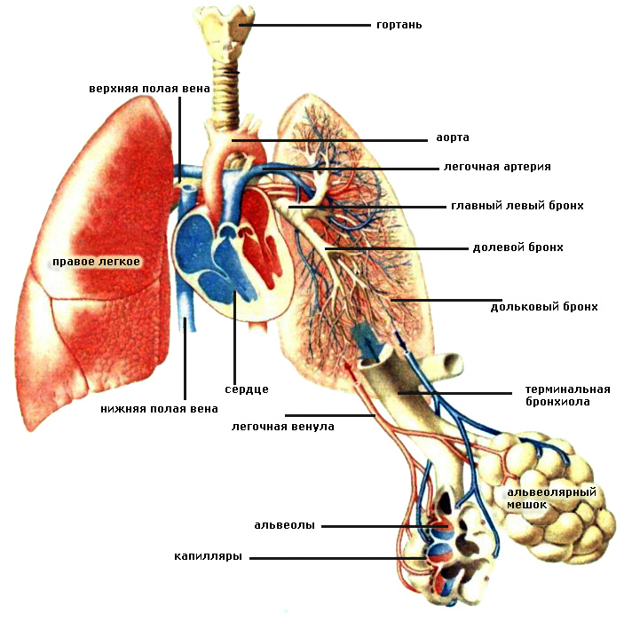

Давление в плевральной полости ниже, чем атмосферное, на 4-9 мм рт.ст. Поэтому плевральное давление называют отрицательным. Поступление воздуха является пассивным процессом и обусловлено разностью давления его в легких и окружающей среде. При вдохе объем грудной полости увеличивается, давление в плевральной полости становится более отрицательным. Разность давления воздуха в атмосфере и в альвеолах легких является непосредственной причиной движения воздуха из окружающей среды в легкие – происходит вдох. Типы дыхания. В зависимости от того, какие мышцы преимущественно участвуют в акте дыхания, различают грудной, брюшной (диафрагмальный) и с мешанный типы дыхания. У мужчин тип дыхания – брюшной, у женщин – грудной. Однако тип дыхания меняется в зависимости от некоторых условий и физической работы. У женщин, занимающихся физическим трудом, начинает преобладать брюшной тип дыхания. При беременности, наоборот, тип дыхания грудной, так как движение диафрагмы вниз затруднено. При спокойном дыхании человек вдыхает в среднем 500 мл воздуха. Этот объем воздуха называется дыхательным объемом. Если произвести усиленный вдох, то можно вдохнуть еще дополнительно около 1500 мл. Этот объем воздуха носит название дополнительного объема. После спокойного обычного выдоха путем усиленного выдоха еще можно выдохнуть около 1500 мл воздуха, этот объем воздуха называется резервным объемом воздуха. Жизненная емкость легких складывается из дыхательного, дополнительного и резервного объемов воздуха и равна в среднем у взрослого человека 3500 мл. После самого максимального выдоха легкие не освобождаются полностью от воздуха. В них остается около 1000 – 1500 мл воздуха. Этот объем воздуха называется остаточным объемом. Этот воздух остается в легких и после смерти. Поэтому кусочек легких умершего человека плавает в воде. Воздуха нет в легких лишь в период внутриутробного развития. При первом вдохе новорожденного легкие навсегда заполняются воздухом. Отсутствие воздуха в легких до рождения используется судебной экспертизой для определения времени гибели ребенка. Если легкое плавает в воде, то смерть наступила после его рождения, если тонет – то во время внутриутробной жизни.
Рис.6

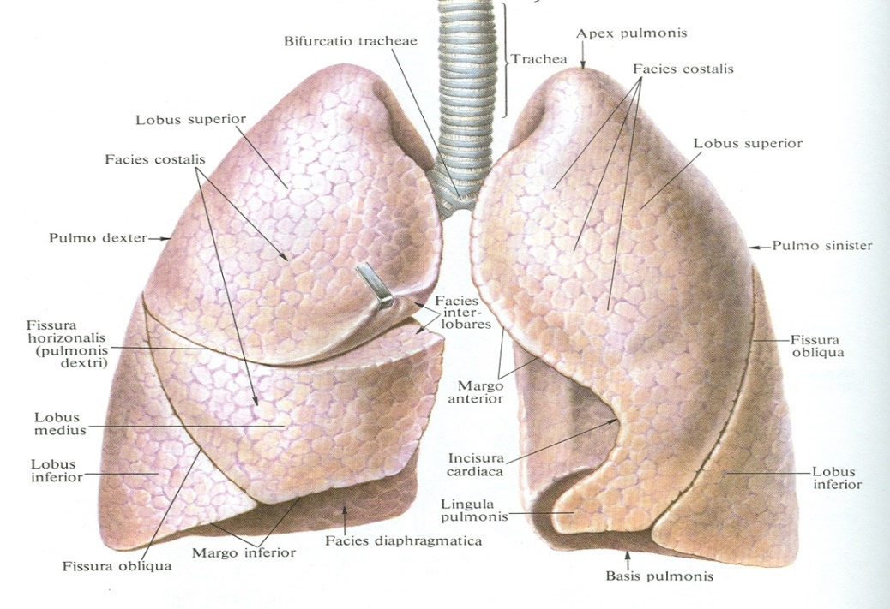
правого легкого рассматриваем сегменты верхней доли (верхний, передний и задний), средней доли (медиальный и латеральный), нижней доли (верхушечный или верхний, передний базальный, задний базальный, медиальный базальный и латеральный базальный). В верхней доле левого легкого верхушечно-задний, передний, верхний язычковый сегменты. Сегменты нижней доли левого легкого соответствуют сегментам нижней доли правого легкого. Главные бронхи в воротах легких делятся на долевые, сегментарные, дольковые, терминальные они формируют дыхательное дерево. Альвеолярное дерево выполняет дыхательную функцию (функцию газообмена) в его состав входят дыхательные бронхиолы, альвеолярные ходы, альвеолярные мешочки и альвеолы, образующие структурную единицу легкого – ацинус.

Анатомия и топография плевры и средостения.
Плевра, pleura, являющаяся серозной оболочкой легкого, подразделяется на висцеральную (легочную) и париетальную (пристеночную). Каждое легкое покрыто плеврой (легочной), которая по поверхности корня переходит в париетальную плевру, выстилающую прилежащие к легкому стенки грудной полости и отграничивающую легкое от средостения. Висцеральная (легочная) плевра, pleura visceralis (pulmonalis), плотно срастается с тканью органа и, покрывая его со всех сторон, заходит в щели между долями легкого. Книзу от корня легкого висцеральная плевра, спускающаяся с передней и задней поверхностей корня легкого, образует вертикально расположенную легочную связку, lig. pulmonale, лежащую во фронтальной плоскости между медиальной поверхностью легкого и средостенной плеврой и опускающуюся вниз почти до диафрагмы. Париетальная (пристеночная) плевра, pleura parietalis, представляет собой сплошной листок, который срастается с внутренней поверхностью грудной стенки и в каждой половине грудной полости образует замкнутый мешок, содержащий правое или левое легкое, покрытое висцеральной плеврой. Исходя из положения частей париетальной плевры, в ней выделяют реберную, медиастинальную и диафрагмальную плевру. Реберная плевра [часть], pleura [pars] costalis, покрывает внутреннюю поверхность ребер и межреберных промежутков и лежит непосредственно на внутригрудной фасции. Спереди возле грудины и сзади у позвоночного столба реберная плевра переходит в медиастинальную. Медиастинальная плевра [часть], pleura [pars] mediastinalis, прилежит с латеральной стороны к органам средостения, располагается в переднезаднем направлении, простираясь от внутренней поверхности грудины до боковой поверхности позвоночного столба. Медиастинальная плевра справа и слева сращена с перикардом; справа она граничит также с верхней полой и непарной венами, с пищеводом, слева — с грудной аортой. В области корня легкого медиастинальная плевра охватывает его и переходит в висцеральную. Вверху на уровне верхней апертуры грудной клетки реберная и медиастинальная плевра переходят друг в друга и образуют купол плевры, cupula pleurae, ограниченный с латеральной стороны лестничными мышцами. Сзади от купола плевры находятся головка I ребра и длинная мышца шеи, покрытая предпозвоночной пластинкой шейной фасции, к которой купол плевры фиксирован. Спереди и медиально к куполу плевры прилежат подключичные артерия и вена. Над куполом плевры находится плечевое сплетение. Внизу реберная и медиастинальная плевра переходит в диафрагмальную плевру [часть], pleura [pars] diafragmatica, которая покрывает мышечную и сухожильную части диафрагмы, за исключением центральных ее отделов, где с диафрагмой сращен перикард. Между париетальной и висцеральной плеврой имеется щелевидное замкнутое пространство — плевральная полость, cavitas pleuralis. Она содержит небольшое количество серозной жидкости (20 – 30 мл), которая увлажняет прилежащие друг к другу листки плевры и уменьшает трение между ними. Эта жидкость способствует также тесному прилеганию листков плевры, что является важным фактором в механизме вдоха. В полости плевры воздух отсутствует и давление в ней отрицательное (ниже атмосферного). Правая и левая плевральные полости между собой не сообщаются. Травма грудной клетки с повреждением пристеночной плевры может способствовать поступлению воздуха в плевральную полость.
Внутри плевральное давление обеспечивает расправление легочной ткани, улучшает венозный возврат крови к сердцу (присасывающее действие), облегчает движение лимфы по сосудам, поддерживает легочный кровоток, способствует движению пищевого комка по пищеводу. При дыхании, увеличении и уменьшении объема легких увлажненная висцеральная плевра свободно скользит по внутренней поверхности париетальной плевры. В местах перехода реберной плевры в диафрагмальную и медиастинальную образуются большей или меньшей величины углубления — плевральные синусы, recessus pleurales. Эти синусы являются резервными пространствами правой и левой плевральных полостей, а также вместилищами, в которых может скапливаться плевральная (серозная) жидкость при нарушении процессов ее образования или всасывания, а также кровь, гной при повреждениях или заболеваниях легких, плевры. Между реберной и диафрагмальной плеврой имеется хорошо заметный глубокий реберно-диафрагмальный синус, recessus costodiaphragmaticus, достигающий наибольших размеров на уровне средней подмышечной линии (здесь его глубина около 9 см). В месте перехода медиастинальной плевры в диафрагмальную находится не очень глубокий, ориентированный сагиттально диафрагмомедиастинальный синус, recessus phrenicomediastinalis. Менее выраженный синус (углубление) имеется в месте перехода реберной плевры (в переднем ее отделе) в медиастинальную. Здесь образуется реберномедиастинальный синус, recessus costomediastinalis. Купол плевры справа и слева достигает шейки I ребра, что соответствует уровню остистого отростка VII шейного позвонка (сзади). Спереди купол плевры поднимается на 3—4 см выше I ребра (на 1—2 см выше ключицы). Передняя граница правой и левой реберной плевры проходит неодинаково. Справа передняя граница от купола плевры спускается позади правого грудиноключичного сустава, затем направляется позади рукоятки к середине ее соединения с телом и отсюда опускается позади тела грудины, располагаясь левее от средней линии, до VI ребра, где она уходит вправо и переходит в нижнюю границу плевры. Нижняя граница плевры справа соответствует линии перехода реберной плевры в диафрагмальную. От уровня соединения хряща VI ребра с грудиной нижняя граница плевры направляется латерально и вниз, по срединноключичной линии пересекает VII ребро, по передней подмышечной линии — VIII ребро, по средней подмышечной линии — IX ребро, по задней подмышечной линии Х ребро, по лопаточной линии - XI ребро и подходит к позвоночному столбу на уровне шейки XII ребра, где нижняя граница переходит в заднюю границу плевры. Слева передняя граница париетальной плевры от купола идет, так же как и справа, позади грудино-ключичного сочленения (левого). Затем направляется позади рукоятки и тела грудины вниз, до уровня хряща IV ребра, располагаясь ближе к левому краю грудины; здесь, отклоняясь латерально и вниз, пересекает левый край грудины и спускается вблизи от него до хряща VI ребра (идет почти параллельно левому краю грудины), где переходит в нижнюю границу плевры. Нижняя граница реберной плевры слева располагается несколько ниже, чем на правой стороне. Сзади, как и справа, на уровне XII ребра она переходит в заднюю границу. Граница плевры сзади (соответствует задней линии перехода реберной плевры в медиастинальную) опускается от купола плевры вниз вдоль позвоночного столба до головки XII ребра, где переходит в нижнюю границу. Передние границы реберной плевры справа и слева располагаются неодинаково: на протяжении от II до IV ребра они идут позади грудины параллельно друг другу, а вверху и внизу расходятся, образуя два треугольных пространства, свободных от плевры, — верхнее и нижнее межплевральные поля. Верхнее межплевральное поле, обращенное вершиной книзу, располагается позади рукоятки грудины. В области верхнего пространства у детей лежит вилочковая железа, а у взрослых — остатки этой железы и жировая клетчатка. Нижнее межплевральное поле, расположенное вершиной кверху, находится позади нижней половины тела грудины и прилежащих к нему передних отделов четвертого и пятого левых межреберных промежутков. Здесь околосердечная сумка непосредственно соприкасается с грудной стенкой. Границы легкого и плеврального мешка (как справа, так и слева) в основном соответствуют друг другу. Однако даже при максимальном вдохе легкое не заполняет плевральный мешок полностью, так как он имеет большие размеры, чем расположенный в нем орган. Границы купола плевры соответствуют границам верхушки легкого. Задняя граница легких и плевры, а также передняя их граница справа совпадают. Передняя граница париетальной плевры слева, а также нижняя граница париетальной плевры справа и слева существенно отличаются от этих границ у правого и левого легких.
Средостение (mediastinum) – совокупность органов, расположенных между правой и левой плевральными полостями. Горизонтальная плоскость, проходящая через место соединения тела грудины с рукояткой, и межпозвоночный хрящ, лежащий между телами IV и V грудных позвонков, разделяют средостение на верхнее (mediastinum superius) и нижнее (mediastinum inferius). В нижнем средостении выделяют переднее (mediastinum anterius), среднее (mediastinum medium) и заднее средостения (mediastinum posterius). В верхнем средостении расположены тимус, дуга аорты, правая и левая плечеголовные вены, трахея, верхняя часть пищевода, верхние части грудного лимфатического протока, блуждающих и диафрагмальных нервов, правого и левого симпатических стволов. В переднем средостении находятся передние средостенные, окологрудинные и предперикардиальные лимфатические узлы, внутренние грудные артерии и вены. В среднем средостении расположены главные бронхи, легочные артерии и вены, перикард с расположенным в нем сердцем и крупными кровеносными сосудами, диафрагмальные нервы, латеральные перикардиальные лимфатические узлы. В заднем средостении расположены непарная и полунепарная вены, соответствующие отделы пищевода, внутренностных нервов, грудного лимфатического протока, правого и левого симпатических стволов, предпозвоночные и задние средостенные лимфатические узлы.
ПРИЛОЖЕНИЕ:
- Тесты и эталоны ответов к 1 теме:
- В какие носовые ходы открываются ячейки решетчатой кости
а. в верхний
б. в средний
в. в нижний
г. в общий
д. все правильно
- Укажите стенки полости носа: а. верхняя б. нижняя в. медиальная г. латеральная д. все правильно
- Укажите, чем образована костная перегородка носа: а. сошник б. перпендикулярная пластинка решетчатой кости в. носовые гребни верхней челюсти и небной кости г. перпендикулярная пластинка небной кости д. все правильно
- Укажите мышцы, суживающие голосовую щель а. латеральная перстне - черпаловидная мышца б. грудино-щитовидная мышца в. поперечная черпаловидная мышца г. косая черпаловидная мышца д. все правильно
- Укажите мышцы, расширяющие голосовую щель а. щито- черпаловидная мышца б. поперечная черпаловидная мышца в. латеральная перстне- черпаловидная мышца г. задняя перстне- черпаловидная мышца д. все правильно
- Укажите мышцы, прикрепляющиеся к косой линии щитовидного хряща
а. грудинно- щитовидная мышца
б. щито- подъязычная мышца в. щито- черпаловидная мышца
г. перстне- щитовидная мышца
д. все правильно
7.Укажите, с какими анатомическими образованиями соприкасается гортань сзади:
а. подподъязычные мышцы
б. грудной лимфатический проток
в. глотка
г. предпозвоночная пластинка шейной фасции
д. все правильно
8.Укажите, какие анатомические образования ограничивают вход в гортань
а. надгортанник
б. черпало- надгортанные складки
в. перстневидный хрящ
г. черпаловидные хрящи
д. все правильно
9.Укажите анатомические образования, ограничивающие вход в желудочек гортани
а. складки преддверия
б. голосовые складки
в. черпало- надгортанные складки
г. язычно-надгортанные складки
д. все правильно
10.Укажите парные хрящи гортани
а. черпаловидный хрящ
б. перстневидный хрящ
в. клиновидный хрящ
г. рожковидный хрящ
д. все правильно
Эталон ответов по теме полость носа, гортань:
1.а,б;2.а,б,г; 3.а,б,в; 4.а,в,г; 5.г; 6.а,б; 7.в; 8.а,в,г; 9.а,б; 10.а,в,г.

Тесты и эталоны ответов к теме 2:
- Укажите эпителий, выстилающий слизистую оболочку трахеи
а. многослойный
б. простой сквамозный (плоский)
в. реснитчатый
г. цилиндрический
д. все правильно
- Укажите, на уровне какого позвонка находится начало трахеи у взрослого человека
а. IV шейный позвонок
б. VI шейный позвонок
в. V шейный позвонок
г. 1-й грудной позвонок
д. все правильно
- Укажите анатомическое образование, на уровне которого находится бифуркация трахеи у взрослого человека
а. угол грудины
б. V грудной позвонок
в. яремная вырезка грудины
г. верхний край дуги аорты
д. все правильно
- Укажите анатомические образования, находящиеся позади трахеи
а. пищевод
б. блуждающий нерв
в. дуга аорты
г. тимус
д. все правильно
- Укажите правильное топографо-анатомическое взаимоотношение главного бронха и кровеносных сосудов (сверху вниз) в воротах левого легкого
а. легочная артерия, главный бронх, легочные вены
б. главный бронх, легочная артерия, легочные вены
в. главный бронх, легочные вены, легочная артерия
г. легочные вены, легочная артерия, главный бронх
д. все правильно
- Укажите анатомические образования, располагающиеся над корнем левого легкого
а. дуга аорты
б. непарная вена
в. полунепарная вена
г. тимус
д. все правильно
- Укажите анатомические образования, располагающиеся над правым главным бронхом
а. полунепарная вена
б. дуга грудного лимфатического протока
в. непарная вена
г. бифуркация легочного ствола
д. все правильно
- Укажите анатомические образования, которые входят в ворота легкого
а. легочная артерия
б. легочная вена
в. главный бронх
г. лимфатические сосуды.
д. все правильно
9. Укажите сегментарные бронхи, образующиеся при ветвлении
правого верхнедолевого бронха
а. передний базальный
б. верхушечный
в. медиальный
г. передний
д. все правильно
10. Укажите сегментарные бронхи, образующиеся при ветвлении левого нижнедолевого бронха
а. задний базальный
б. латеральный базальный
в. нижний язычковый
г. медиальный базальный
д. все правильно

Эталон ответов по теме трахея, бронхи, легкие.
1.а в, 2.б, 3.б, 4.а, 5.а, 6.а, 7.в, 8.а в, 9.б г, 10.а б г.

Тесты и эталоны ответов к теме 3:
1. Укажите анатомические образования, с которыми граничит медиастинальная плевра справа:
а. грудная аорта
б. верхняя полая вена
в. непарная вена
г. пищевод
д. все правильно
2. Укажите анатомические образования, с которыми граничит
медиастинальная плевра слева:
а. пищевод
б. верхняя полая вена
в. грудная аорта
г. непарная пена
д. все правильно
3. Укажите структуры, ограничивающие реберно-диафрагмальный синус:
а. реберная и диафрагмальная плевра
б. висцеральная и реберная плевра
в. реберная и медиастинальная плевра
г. диафрагмальная и медиастинальная плевра
д. все правильно
4. Укажите место расположения верхнего межплеврального поля:
а. позади перикарда
б. над грудиной
в. позади рукоятки грудины
г. возле позвоночника
д. все правильно
5. Укажите места совпадений проекций границ легких и плевры:
а. купол плевры и верхушка легкого
б. задняя граница легкого и плевры
в. передняя граница легкого и плевры справа
г. передняя граница легкого и плевры слева
д. все правильно
6. Укажите анатомические образования, которые находятся впереди купола плевры:
а. головка 1-го ребра
б. длинная мышца шеи
в. подключичная артерия
г. подключичная вена
д. все правильно
7.Укажите анатомические образования, которые находятся позади купола плевры:
а. длинная мышца шеи
б. задняя лестничная мышца
в. головка 1-го ребра
г. подключичная артерия
д. все правильно
8. Укажите анатомические образования, к которым фиксирован купол плевры:
а. предтрахеальная пластинка фасции шеи
б. предпозвоночная пластинка фасции шеи
в. длинная мышца шеи
г. длинная мышца головы
д. все правильно
9.Укажите анатомические образования, которые располагаются в среднем отделе средостения:
а. трахея
б. главные бронхи
в. легочные вены
г. внутренние грудные артерии и вены
д. все правильно
10. Укажите органы, которые расположены в заднем отделе средостения
а. главные бронхи
б. блуждающие нервы
в. непарная и полунепарная вена
г. трахея
д. все правильно
Эталоны ответов по теме плевра и средостение.
1. б, в, г; 2. в; 3. а; 4. в; 5. а, б, в; 6. в, г; 7. а, в; 8. б, в; 9. б, в; 10. б, в.
ЗАДАЧИ
Задача. При осмотре носовой полости больного обнаружено слизисто-гнойное отделяемое в переднем отделе среднего носового хода. В какой из придаточных пазух носа возможно воспаление?
Ответ: в лобной и гайморовой.
Задача. Новорожденный во сне постоянно сопит, что свидетельствует о затруднении носового дыхания. Какие особенности строения полости носа новорожденного обусловливают затруднение носового дыхания?
Ответ: У новорожденного полость носа узкая и низкая, при этом носовые раковины толстые. Нижний носовой ход до 2 месяцев отсутствует. Верхний и средний носовые ходы развиты плохо. Все эти анатомические особенности вызывают затруднение носового дыхания новорожденного.
Задача. Почему при отеке слизистой полости носа у больных, как правило, слезятся глаза? Дайте анатомическое обоснование.
Ответ. Отек слизистой полости носа может привести к сужению носослезного канала, что, в свою очередь, приводит к затруднению оттока слезной жидкости из слезного мешка в нижний носовой ход и тем самым к слезотечению.
Задача. Новорожденный во сне постоянно сопит, что свидетельствует о затруднении носового дыхания. Какие особенности строения полости носа новорожденного обусловливают затруднение носового дыхания?
Ответ: у новорожденного полость носа узкая и низкая, при этом носовые раковины толстые. Нижний носовой ход до 2 месяцев отсутствует. Верхний и средний носовые ходы развиты плохо. Все эти анатомические особенности вызывают затруднение носового дыхания новорожденного.
Задача. В больницу был доставлен пациент. Его грудная клетка с двух сторон была прострелена, а пули вышли на вылет. Однако легкие остались невредимы. Через некоторое время больной умер от удушья. Почему такое могло произойти, если учесть, что кровотечение в этом случае было минимальным? Ответ: у больного возник пневмоторакс.
Задача. У больного выражена одышка; рентгенологически выявлен экссудат в плевральной полости. Чтобы не повредить межреберные артерии, пункцию плевральной полости делают, учитывая уровень выпота:
1) в месте перехода костной части ребра в хрящевую;
2) по нижнему краю вышележащего ребра;
3) посередине между ребрами;
4) у головки ребра;
5) по верхнему краю нижележащего ребра.
Ответ: по верхнему краю нижележащего ребра.
Задача. У больного ребенка выявлен СДР (синдром дыхательных расстройств), связанный с нарушением выделения сурфактанта, который выстилает: 1) стенку гортани; 2) стенку трахеи; 3) стенку альвеол; 4) бронхи; 5) бронхиолы.
Ответ: стенку альвеол.
Задача. Больная 37 лет поступила в пульмонологическое отделение с диагнозом левосторонний экссудативный плеврит. В каком анатомическом образовании плевры вероятнее всего скопится воспалительный выпот?
1) в реберно-диафрагмальном синусе; 2) в реберно-средостенном синусе;
3) в диафрагмально-средостенном синусе; 4) во всех выше перечисленных; 5) в куполе плевры.
Ответ: в реберно-диафрагмальном синусе, т. к. он самый глубокий.
Задача. Maть 3-летнего ребенка обратилась в клинику по скорой помощи. Врач выяснил, что ребенок, играя с небольшим металлическим предметом засунул его в рот. Проглотил или вдохнул ребенок этот предмет, выяснить не удалось. При рентгеноскопии инородное тело было обнаружено на уровне 6-го грудного позвонка средней линии. Где вероятнее всего находится это инородное тело?
1) в глотке; 2) в трахее; 3) в пищеводе; 4) в левом главном бронхе; 5) в правом главном бронхе.
Ответ: в правом главном бронхе.

НОС

 |  |  |  |  |  |  |  |  |  | ¹
 |  |  |  |  |  |  | ²
 |  |  |  | ³ |  |  |  |  |  |  |  |  |  |  |  | ⁴
 |  |  |  |  |  |  |  |  |  |  |  |  |  |  | ⁵
 |  |  |  |  |  | ⁶ | ⁷
 |  |  |  |  |  |  |  |  |  |  |  |  |  |  | ⁸
 |  |  |  |  | ⁹ |  | ¹⁰ |  | ¹¹ |  | ¹²
 |  |  |  |  |  |  |  |  | ¹³ |  |  |  |  |  |  |  |  |  |  |  |  | ¹⁴
¹⁵
 |  |  |  |  |  |  |  |  |  |  |  |  |  | ¹⁶ |  |  |  |  | ¹⁷
 | ¹⁸ |  |  |  |  |  |  |  |  |  |  |  | ¹⁹
 | ²⁰
 |  |  | ²¹ |  |  |  |  |  | ²²
 |  |  |  |  |  |  |  |  |  | ²³

По горизонтали. 2. Вдающееся в полость носа возвышение. 3. Передняя часть полости носа. 5. Через нее лобная пазуха открывается в средний носовой ход. 6. Часть наружного носа. 8. Расщелина, соединяющая полость носа с верхнечелюстной пазухой. 10. Орган, относящийся к верхним дыхательным путям. 13. Область, занимающая верхние носовые раковины. 15. Воспаление верхнечелюстной пазухи. 18. Верхний край большого хряща крыла носа, разграничивающий полость носа на две части. 19. Пазуха. 20. Отверстия для прохождения воздуха. 21. Углубление под носовой раковиной. 22. Эпителий, выстилающий преддверие полости носа. 23. Венозные сплетения в слизистой оболочки полости носа.
По вертикали: 1. Верхняя часть носа. 4. Проток, соединяющий полость носа с глазницей. 7. Насморк. 9. Разделяет полость носа на две симметричные части. 11. Непарная кость, участвующая в формировании полости носа. 12. Задняя граница полости носа. 14. Клетки, выделяющие слизь. 16. Полость, располагающаяся по бокам от носовой полости. 17.Нейросенсорные клетки обонятельной области

ГОРТАНЬ
 |  |  |  |  |  |  |  |  |  |  |  |  |  |  |  |  | ¹
 |  |  |  | ²
 |  |  |  |  |  | ³ |  | ⁴ | ⁵ |  |  |  |  |  |  | ⁶
 |  | ⁷
 |  |  |  |  |  |  |  |  |  |  |  |  |  | ⁸
 |  |  |  |  |  |  |  |  |  |  | ⁹ |  | ¹⁰
 |  |  |  |  |  |  |  |  | ¹¹
 |  |  |  |  |  |  |  |  |  |  |  |  |  |  |  | ¹² |  |  |  |  |  | ¹³
 |  |  |  |  |  |  |  |  |  |  |  |  |  |  |  |  |  | ¹⁴ |  | ¹⁵
 |  |  |  |  |  |  |  |  | ¹⁶ |  |  |  |  | ¹⁷
¹⁸
 |  |  |  |  | ¹⁹ |  |  |  |  |  |  |  |  |  |  |  |  |  |  | ²⁰
 |  |  |  |  |  | ²¹
²²
 | ²³

По горизонтали: 4. Находится позади гортани. 6. Часть надгортанника. 7. Отдел гортани. 10. Другое название внутренней щиточерпаловидной мышцы. 11. Продолжение гортани. 16. Что ограничивают правая и левая голосовые складки? 17. Как с латинского переводится arythenoidea. 18. Ямка в нижней части переднелатеральной поверхности черпаловидного хряща. 19. Находится между ложными и истинными голосовыми складками с каждой стороны. 20. Часть перстневидного хряща. 21. Авторское название рожковидного хряща. 22. Большая часть голосовой щели. 23. Полость, располагающаяся между голосовыми складками и входом в трахею.
По вертикали: 1. Конус в гортани. 3. Хрящ в гортани. 5. Воспаление гортани. 7. Эпителий, покрывающий голосовые складки. 8. Кость, к которой прикреплена гортань, 9. Складка, отграничивающая вход в гортань. 12. Имеется сверху и снизу у щитовидного хряща. 13. Авторское название клиновидного хряща. 14. Осмотр стенок гортани. 15. Линия, к которой прикрепляются грудино-щитовидная и щитоподьязычная мышцы

ТРАХЕЯ, ГЛАВНЫЕ БРОНХИ, ЛЕГКИЕ

 |  |  |  |  |  |  |  |  |  |  |  |  |  | ²
 |  |  |  |  |  |  |  |  |  |  |  | ³
 |  |  |  |  |  | ⁴
 |  |  |  |  | ⁵
 |  |  |  |  |  |  |  |  |  |  |  |  |  |  |  |  |  |  |  |  |  |  |  |  | ⁶
 |  |  |  |  |  |  |  |  |  |  |  | ⁷
 |  |  |  |  | ⁸ |  |  |  |  |  |  |  |  |  | ⁹ |  | ¹⁰
 |  |  |  |  |  |  |  | ¹¹
 |  |  |  |  |  |  |  |  |  |  |  |  |  |  |  | ¹² |  |  |  |  |  | ¹³
 |  |  |  | ¹⁴ |  |  | ¹⁵ |  |  |  |  |  |  |  |  |  |  |  |  |  | ¹⁶
 |  |  |  |  |  |  |  |  |  | ¹⁷ |  |  |  |  |  |  |  |  | ¹⁸
 |  |  |  |  |  |  |  |  | ¹⁹
 |  | ²⁰ |  |  |  | ²¹ |  | ²²
 |  |  |  |  |  |  |  |  |  |  | ²³ |  | ²⁴ |  |  |  |  |  |  |  |  | ²⁵
 |  |  |  |  |  |  |  |  |  |  |  |  |  |  |  |  |  | ²⁶
 |  |  | ²⁷ |  |  |  |  |  |  | ²⁸
²⁹

По горизонтали: 3. Задняя стенка трахеи. 5. Третичный бронх. 8. Воспаление легких. 9. Прилежит сзади к трахее на всем ее протяжении. 11. Структурно-функциональная единица легкого. 12. Форма легкого. 14. Орган, начинающийся на уровне нижнего края VI шейного позвонка и заканчивающийся на уровне верхнего края V грудного. 16. Сосуды, нервы и главный бронх вместе. 17. Какое легкое имеет три долевых бронха? 19. Поверхность легкого. 20. Щель легкого. 26. Бывает бронхиальное и альвеолярное. 27. Углубление, находящееся на медиастинальной поверхности легкого. 28. Эпителий, выстилающий слизистую оболочку воздухопроводящих путей. 29. Барьер, образованный слоем альвеолоцитов и базальной мембраной кровеносных капилляров.
По вертикали: 1. Бронхиолы, не имеющие в своих стенках хрящей. 2. Располагается выше всех в воротах правого легкого. 4. Ткань, из которой развиваются хрящи, мускулатура, кровеносные и лимфатические сосуды дыхательной системы. 6. Название VII сегмента правого и левого легкого. 7. Чем заканчивается трахея. 10. Железа, лежащая впереди трахеи. 13. Располагается над левым главным бронхом. 14. Находится в грудной полости впереди от трахеи. 15. Составная часть альвеолярного дерева. 21. Ограничивает сердечную вырезку. 22. Вещество, препятствующее спадению и слипанию альвеол при выдохе. 23. Углубление на переднем крае левого легкого. 24. Название сегмента верхней доли правого и левого легких. 25. Часть легкого.
ПЛЕВРА И СРЕДОСТЕНИЕ

 |  |  |  |  |  |  |  |  |  |  |  |  |  |  |  |  |  |  |  |  |  |  |  | ¹
 |  |  |  |  |  |  |  |  |  |  |  |  |  |  |  |  |  |  |  | ²
 |  |  |  |  |  |  |  |  |  |  | ³ |  |  |  |  |  | ⁴
 |  |  |  |  | ⁵ |  | ⁶ |  |  |  |  |  |  |  | ⁷ | ⁸
 |  |  |  |  |  | ⁹ |  |  |  |  |  |  |  |  |  |  |  | ¹⁰
 |  |  |  | ¹¹ |  |  |  |  |  |  |  |  |  |  | ¹²
¹³
 |  | ¹⁴ |  | ¹⁵ |  |  |  |  |  |  |  |  |  | ¹⁶ |  |  |  |  |  | ¹⁷
¹⁸ |  |  |  |  |  |  |  |  |  | ¹⁹
 |  |  |  |  |  |  |  |  |  |  |  |  |  | ²⁰
 |  |  |  |  |  |  |  | ²¹
 |  |  |  |  |  | ²²
 |  |  | ²³

По горизонтали: 4. С ним сращена медиастинальная плевра. 5. Место соединения медиастинальной и реберной плевры. 7. Верхняя граница средостения. 9. Mediastinum. 11. Какая номенклатура подразделяет средостение на переднее и заднее. 12. Передняя граница средостения. 18. Вены, расположенные в верхнем средостении. 20. Связка, образованная плеврой. 22. Крупный сосуд, находящийся в заднем средостении. 23. Проходит сверху вниз через все средостение.
По вертикали: 1. Средостение, в котором находятся главные бронхи. 2. Железа, расположенная в верхнем средостении. 3. Резервное пространство плевральной полости. 6. Плевра, выстилающая стенки полости. 8. Воспаление плевры. 10. Артерия, прилежащая к куполу плевры. 13. Линия, по которой нижняя граница плевры соответствует XI ребру. 14. Мышцы. 15. Орган, расположенный в среднем средостении. 16. Ограничена грудной клеткой и диафрагмой. 17. Непарный орган, находящийся в верхнем средостении. 19. Вена, расположенная в заднем средостении.
Ответы
НОС
По горизонтали: 2. Раковина. 3. Преддверие. 5. Воронка. 6. Крылья. 8. Полулунная. 10. Нос. 13. Обонятельная. 15. Гайморит, 18. Порог. 19. Клиновидная. 20. Ноздри. 21. Ход. 22. Плоский. 23. Пещеристые.
По вертикали: 1. Корень. 4. Носослезный. 7. Ринит. 9. Перегородка. 11. Сошник. 12. Хоаны. 14. Бокаловидные. 16. Глазница. 17. Биполярные.
Гортань
По горизонтали: 4. Глотка. 6. Стебелек. 7. Преддверие. 10. Голосовая. 11.Трахея. 16. Щель? 17. Черпаловидный. 18. Продолговатая. 19. Желудочек. 20. Дуга. 21. Санториниев. 22. Межперепончатая. 23. Подголосовая.
По вертикали: 1. Эластический. 3. Надгортанник. 5. Ларингит. 7. Плоский. 8. Подъязычная. 9. Черпалонадгортанная. 12. Вырезка. 13. Врисбергов. 14.Ларингоскопия. 15. Косая.
Трахея, главные бронхи, легкие
По горизонтали: 3. Перепончатая. 5. Сегментарный. 8. Пневмония. 9. Пищевод. 11. Ацинус. 12. Конус. 14. Трахея. 16. Корень. 17. Правое. 19. Ме- диастинальная. 20. Косая. 26. Дерево. 27. Ворота. 28. Реснитчатый. 29. Аэрогематический.
По вертикали: 1. Концевые. 2. Бронх. 4. Мезенхима. 6. Сердечный. 7. Бифуркация. 10. Щитовидная. 13. Аорта. 14. Тимус. 15. Ход. 21. Язычок. 22. Сурфактант. 23. Вырезка. 24. Задний. 25. Доля.
Плевра и средостение
По горизонтали: 4. Перикард. 5. Купол. 7. Апертура. 9. Средостение.11. Базельская. 12. Грудина. 18. Плечеголовные. 20. Легочная. 22. Аорта. 23. Пищевод.
По вертикали: I. Среднее. 2. Тимус. 3. Синус. 6. Париетальная. 8. Плеврит. 10. Подключичная. 13. Лопаточная. 14. Лестничные. 15. Сердце. 16. Полость. 17. Трахея. 19. Непарная.

СПИСОК ЛИТЕРАТУРЫ.
- Анатомия человека / под ред. Л.Л. Колесникова. – 5-е изд., перераб. и доп. – М.: ГЭОТАР-Медиа, 2011. – 704с.
- Билич Г, Л., Крыжановский Г. А. Анатомия человека: внутренние органы. – М.: ГЭОТАР-Медиа, 2010. – Т.2 – 822с.
- Гайворонский И.В. Нормальная анатомия человека: учебник. – СПб.: Спец. лит, 2014.-Т.2. – 424с.
- Козлов В. И., Гурова О. А. Анатомия человека. – М.: РУДН, 2007. - 188с.
- Сапин М.Р., Билич Г. Л. Анатомия человека: внутренние органы. Системы обеспечения: – 3-е изд., перераб. и доп. М.: ГЭОТАР-Медиа, 2009.-Т.3. - 496с.
- Синельников Р.Д., Синельников Я.Р., Синельников А.Я Атлас анатомии человека: Учеб.пособие. Т.2.- Новая волна, 2018.-248с.

